МУНИЦИПАЛЬНОЕ БЮДЖЕТНОЕ ОБЩЕОБРАЗОВАТЕЛЬНОЕ УЧРЕЖДЕНИЕ
«Гимназия №5» г. БРЯНСКА

Название творческой работы «Тетрадь-целительница»

Автор
Белякова Арина Витальевна,

Руководитель
Легоцкая Вера Сергеевна,
учитель русского языка и литературы
МБОУ «Гимназия №5» г.Брянска,

Тетрадь-целительница

В далеком 1930 году на свет появилась маленькая девочка с любознательными глазами – Таня. Семья ее не жила в достатке: отца раскулачили, но средства на жизнь зарабатывать удавалось. Особенно нравилось Тане наблюдать за бабушкой, которая славилась на всю губернию умением врачевать при помощи лекарственных трав. Всюду девочка ходила за бабушкой и записывала за ней рецепты в свою тетрадь – неумело и коряво, ведь чистописанием тогда владели плохо, но рисунки трав и различные схемы делали рецепты понятными и даже волшебными.
К сожалению, детство Тани кончилось быстро: 1941 год разразился громом по всей стране. Отец отправился на фронт, бабушка скончалась в первые месяцы войны. Остались лишь мать, Таня и четыре ее младшие сестры.
Со стремительной скоростью фашисты двигались по территории нашей Родины, в деревне Тани они не были, но две безжалостные бомбежки разрушили почти все дома, многие жители погибли под обвалами. Смерть обошла семью Тани стороной, но мама и сестры были вынуждены покинуть малую родину. Начался самый страшный, самый опасный и тревожный период в жизни крохотной одиннадцатилетней Тани. Они скитались по лесам, чужим деревням, иногда находили ночлег в церквушке или в избе добрых людей, что пустили их отдохнуть. Но это не длилось долго: немцы словно шли по следам несчастных беглянок, и деревня за деревней, дом за домом разрушались, сгорали, бесстыдно разворовывались. Тяжелее всего было матери: она чувствовала ответственность за жизнь пятерых маленьких детей, и ей некому помочь. По крайней мере, так думала она.
Уже наступала осень, а семья продолжала скитаться. Произошло то, чего мать опасалась больше всего: самая младшая, Софья, заболела. Ее лихорадило, бросало то в жар, то в холод, кашель не давал ей нормально дышать. Мать продолжала плакать и молиться, ведь ни лекарств, ни больницы они сейчас найти не могли. Не растерялась лишь Таня. Ее тетрадь – вот их спасение! Рецепты бабушки, в которых написано все про все! Таня вспомнила каждое бабушкино слово, каждое движение ее морщинистой руки, что перемалывала и смешивала травы. Девочке повезло найти нужные травы – это не было проблемой в начале осени. Спустя пару дней Софья дышала полной грудью. А мать ощутила поддержку и опору, поняла, что она не одна. Тяжелый груз ответственности за жизни детей не только на ее плечах – Тяня ей поможет, не откажет.
Все дети под руководством Тани собирали цветы, нужные листья, травинки. Зиму семья смогла пережить только благодаря этому – в середине декабря, находясь в заброшенном поселке, простудилась мать. И, не выздоровей она, дети бы не выжили. Но тетрадь Тани, уже ставшая священной реликвией для семьи, уберегла их.
К весне 1942 года семья добралась до территории города Дятьково – к тому времени брянские партизаны отвержено боролись с фашистами и освободили Дятьково. Мать с пятью уцелевшими детьми нашла убежище среди добрых, отзывчивых брянцев.
К сожалению, через несколько месяцев после окончания войны Таня, будучи пятнадцатилетней девушкой, скончалась. Никто уже не помнит точной причины, но ее поразила инфекция. Девушка была увлечена спасением жизни других, помогала в лечебницах в последние годы войны, используя все те же бабушкины рецепты, и совершенно забыла про себя. Волшебную тетрадь отдали Софье, а она впоследствии передала ее своей дочери – Тамаре.
***
Это история моей семьи. Елизаренко Татьяну Степановну, главную героиню моего рассказа, мне при жизни застать не удалось, но ее младшая сестра, моя прабабушка–Петракова Тамара Степановна – являлась моим близким другом, когда я была маленькой. Именно она поведала мне эту историю, когда мы во время уборки дома нечаянно наткнулись на потрепанную картонную коробку, где и лежала та тетрадь. Листы ее давно уже пожелтели, местами порвались, но все еще можно разглядеть рисунки, буквы, а где-то и фразы, неаккуратно выведенные синими чернилами. Сейчас уже никто из нашей семьи не в силах разобрать написанное, многие названия растений нам вовсе непонятны, так как раньше в деревнях их называли, кому как захочется. Но эта тетрадь хранит память, память предков, о которых забывать нельзя. Эти листы бумаги – настоящая реликвия нашей семьи, самая большая драгоценность, напоминающая нам о подвиге маленькой девочки Тани, о том, что каждый из нас в силах помочь и спасти.

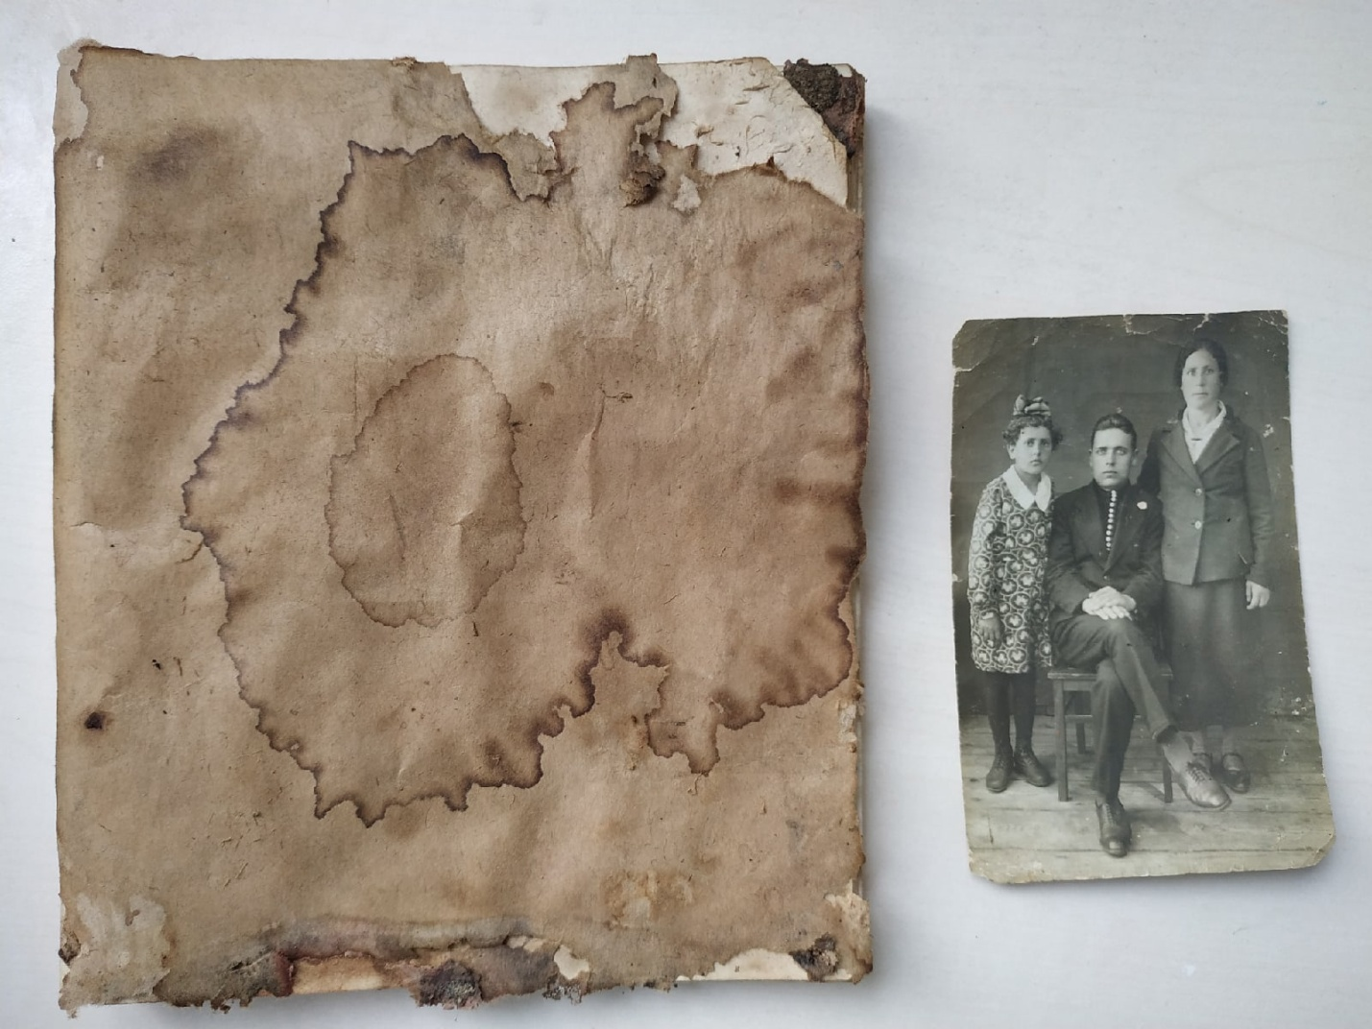
Память о тетради свято хранят в нашей семье. На фото Петракова Тамара Степановна, моя прабабушка, передавшая тетрадь мне, ее родители, Степан Николаевич и Нина Васильевна. Фото 1940 г.

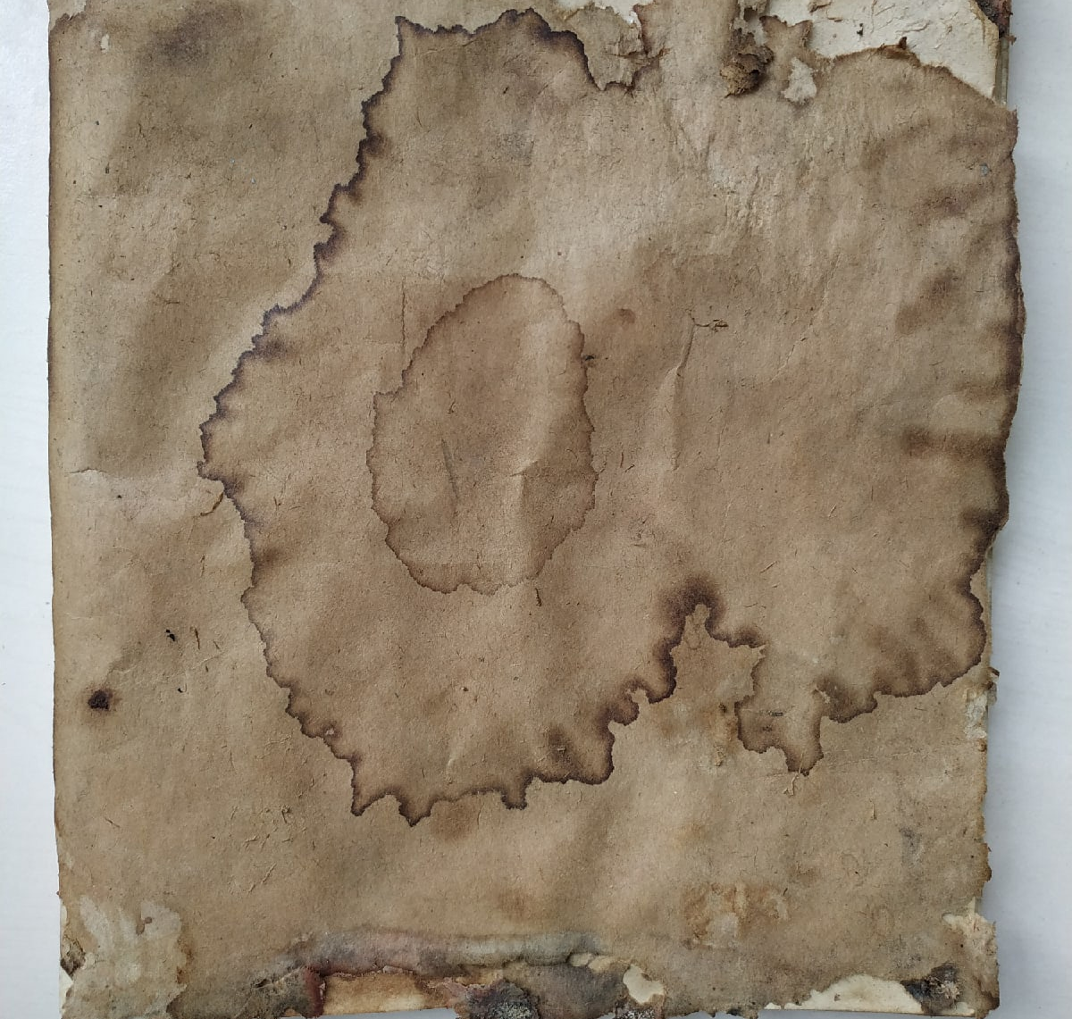
Так выглядит наша тетрадь сегодня. Тетрадь, которой дорожит не одно поколение нашей семьи.

